**МИНИСТЕРСТВО ОБРАЗОВАНИЯ И НАУКИ РОССИЙСКОЙ ФЕДЕРАЦИИ**

федеральное государственное автономное образовательное учреждение высшего образования

**«Национальный исследовательский Томский политехнический университет»**

Инженерная школа информационных технологий и робототехники

Направление «Информационные системы и технологии»

Отчёт по лабораторной работе №4

по дисциплине **«Программирование мобильных устройств и встраиваемых систем»**

Выполнил:

Студент группы 8И6А Степаненко В.В. ____________________

Проверил:

Ассистент ОИТ Погребной А.В. ____________________

# Томск 2020

# Задание

Хранить группы в БД. Сохранять в SharedPreferences позицию списка, чтобы после перезапуска приложения список сохранял своё состояние.

# Ход работы

Было изучено содержимое документации модуля lab4.

Было реализовано хранение списка студентов и списка групп в БД. При запуске модуля приложения данные подгружаются из БД. Позиция списка сохранена в SharedPreferences, при запуске модуля приложения, список загружается с той позиции на которой он был закрыт (рисунок 1).

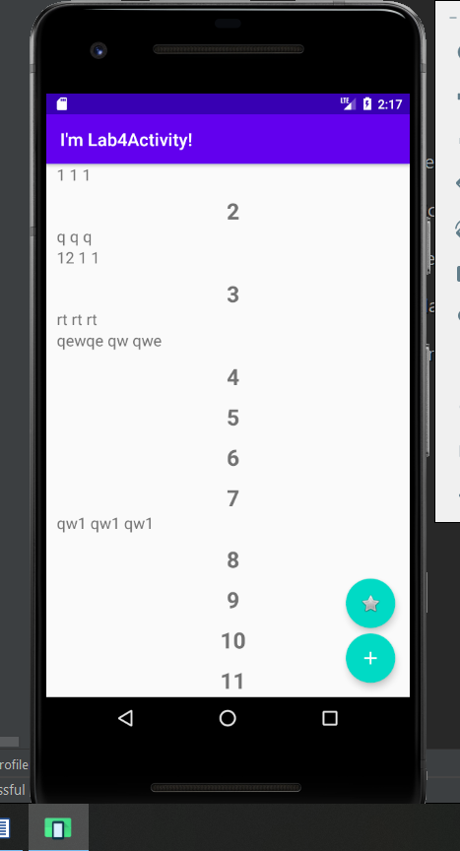

Рисунок 1 – Запуск приложения

# Выводы

В результате выполнения данной лабораторной работы, были изучены способы сохранения данных в БД и SharedPreferences.